

Nombre del trabajo:

Primera Fase Proyecto

Materia:

Desarrollo de Software para Móviles DSM941 G01T

Alumno:

|  |  |  |
| --- | --- | --- |
| Apellidos | Nombres | Carné |
| Molina | Daniel Ernesto | MM211719 |
| Pérez Molina | Edgardo Baltazar | PM211493 |

Docente: Lic. Alexander Alberto Sigüenza Campos

Fecha de entrega:

27/09/2023

Índice

Contenido

Introducción 3

Planteamiento del Problema. 4

Solución Lógica al Problema. 5

Análisis de la solución del problema. 8

# Introducción

El desarrollo de aplicaciones para móviles es una estrategia utilizada por empresas o personas independientes que utiliza un software para crear aplicaciones no solo para ganar dinero, sino que también para mejorar el desempeño de algunas instituciones que necesitan modernizarse. Esto les permite a las empresas desarrolladoras o a los desarrolladores independientes llegar a un mercado de clientes muy amplio y proporcionar una aplicación o aplicaciones que les permita mejorar. Las aplicaciones móviles ofrecen muchas ventajas, una de ellas es poder llegar a un público mucho más amplio. Estas aplicaciones pueden desarrollarse en diversas plataformas y seguir funcionando de una manera perfecta, lo que permite a las empresas o desarrolladores dirigirse a su público en varias formas y con esto dar solución a sus problemas de logística o innovar en otros casos. Esto también permite tener un marketing mucho más rentable al crear más de una sola aplicación con el mismo público objetivo e innovar para llegar a un público más amplio y es donde radica la belleza de estas aplicaciones y en el presente trabajo hablaremos del desarrollo de una aplicación desde sus inicios.

# Planteamiento del Problema.

En la a clínica Veterinaria Santa Bárbara están teniendo dificultades a la hora de manejar la información que utilizan a diario para que la institución siga funcionando debido a que utilizan un método muy problemático el cual se basa en que los doctores y el resto del personal utiliza plantillas de Excel cada uno para llevar un control de pacientes, citas, doctores y muchas otras cosas y tienen problemas debido a que cada quien maneja su propia hoja de Excel y al final tienen problemas debido a que los doctores tienen un archivo diferente cada uno o que a veces olvidan el archivo y eso entorpece el funcionamiento de la clínica veterinaria.

## Solución Lógica al Problema.

Debido a los problemas que afronta la clínica veterinaria y con el deseo de modernizarse para poder mejorar y proveer a sus clientes con un servicio apropiada la clínica veterinaria a solicitado nuestros servicios para poder proveerles con una solución para poder llevar un mejor control de la información que se maneja en la clínica, por esto hemos presentado nuestra propuesta para el diseño de una plataforma que les permita almacenar su información mediante el uso de una base de datos de forma unificada y que todos puedan tener acceso mediante el uso de credenciales y con el cual todos los doctores y personal de la clínica tengan acceso para poder gestionar mejor las citas y la información de sus clientes.

**Herramientas que se utilizaran para crear a la aplicación.**

**Backend**

* **JAVA**: Se utilizará para conectar la aplicación a la base de datos
* **Mysql**: La motivación serie la necesidad de usar una base de datos relacional
* **Visual Studio Code:** Sera utilizado para el desarrollo de la aplicación.
* **Kotlin:** Sera utilizado para el desarrollo de la aplicación.

**Frontend**

* **React native**: Es un framework de JavaScript donde se puede generar aplicaciones móviles.
* **Android Studio:** Sera utilizado para el desarrollo de la aplicación.

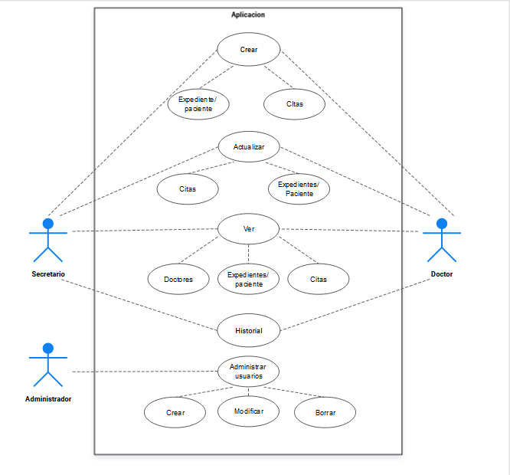

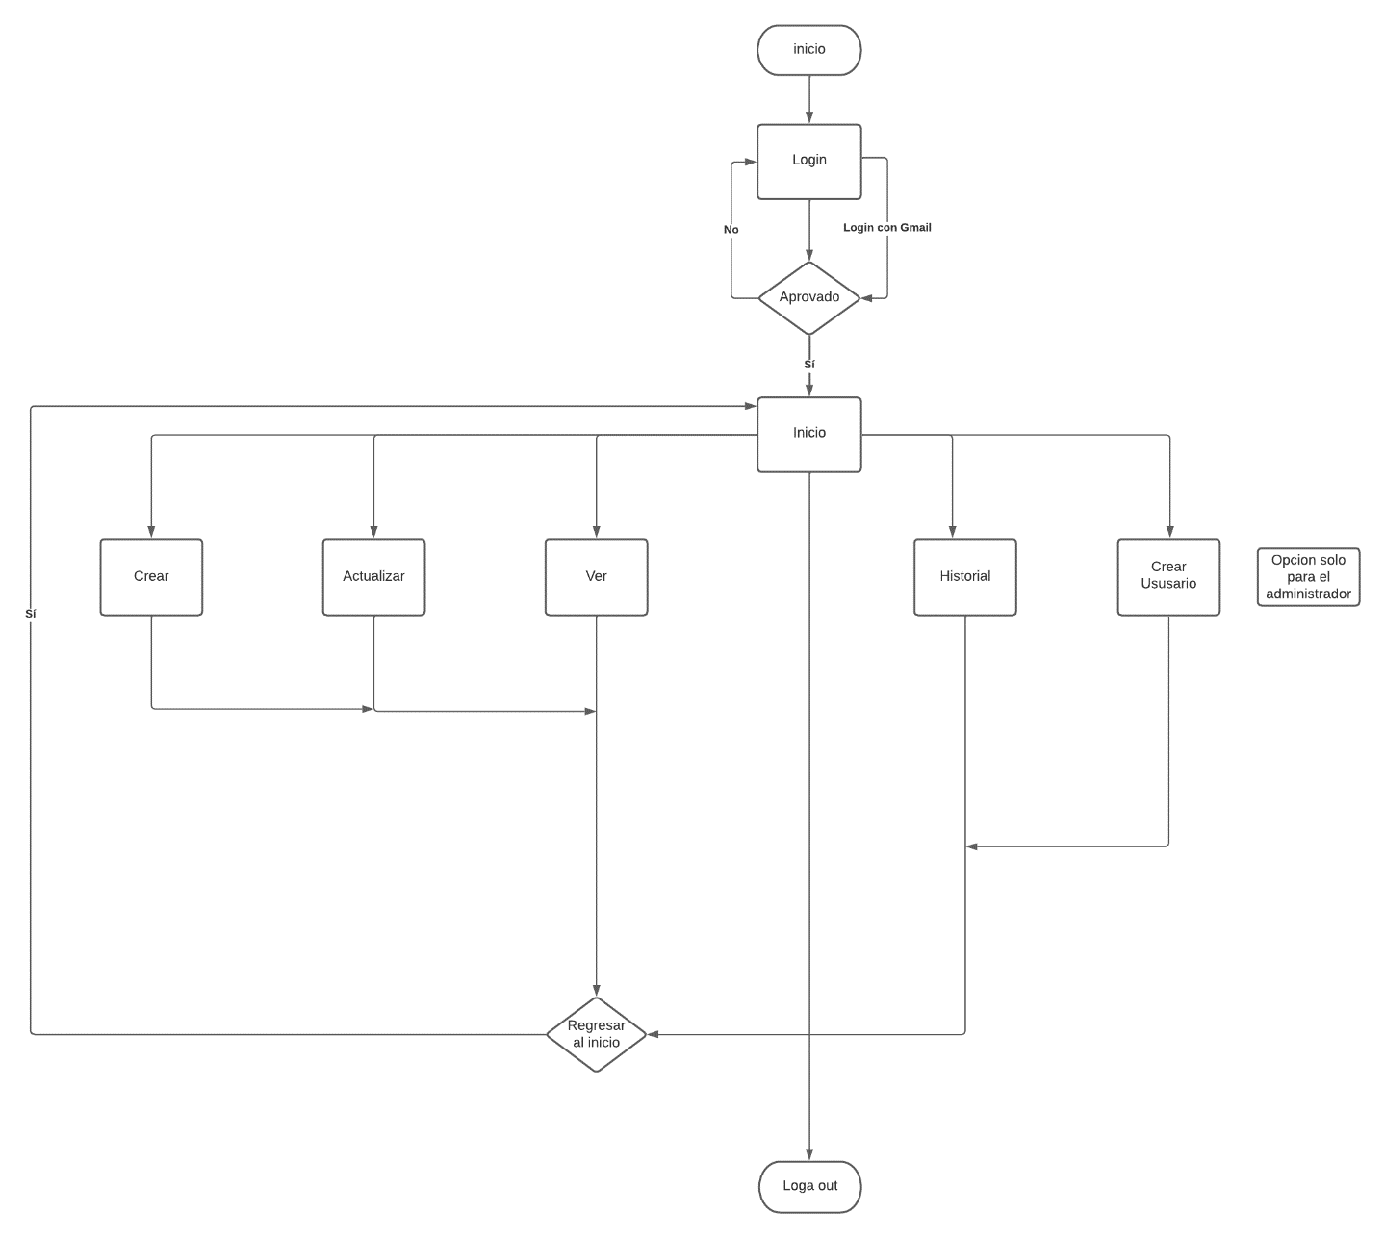

**Presupuesto para la creación de la aplicación.**

|  |  |
| --- | --- |
| **Nombre** | **Costo** |
| Licencias | Cálculo estimado al uso de las aplicaciones. |
| Costo de la publicación en Playstore | $25 |
| Energía eléctrica | Calculo será estimado al tiempo de producción. |
| Internet | Cuota mensual dependiendo la velocidad. |
| Mano de obra | Coste por programador freelance: $43.69. |

# Análisis de la solución del problema.

Hoy en día hay muchas instituciones que utilizan métodos como el de la clínica Veterinaria Santa Bárbara para llevar un control de la información de pacientes y otros tipos de información concernientes a la institución pero estos resultan ser muy caóticos y requiere que cada cierto tiempo el personal tenga que reunirse para cuadrar datos y esto puede llegar a ser una pérdida de tiempo además que puede perderse información importante al no manejar sus archivos de forma responsable y con la debida frecuencia o diligencia por esto nuestra propuesta de nuestra plataforma puede ayudarles a agilizar su trabajo y unificar la información que ellos manejan y haciendo segura para la clínica y su personal al contar con una autenticación para que solo los usuarios con las debidas credenciales puedan entrar y por ello nuestra plataforma creada en este proyecto facilitaría el trabajo de la institución.

# Fuentes de consulta:

* **¿Cuánto cuesta crear una app?:** <https://www.yeeply.com/blog/cuanto-cuesta-crear-una-app/>
* **Sobre las licencias:** <https://creativecommons.org/licenses/?lang=es>
* **UML - Modelado de Software para Profesionales:** [**https://cbues.bibliotecasdigitales.com/?category=3**](https://cbues.bibliotecasdigitales.com/?category=3)